**파일처리 2차 과제 보고서**

**2012018109 권현우**

1. **insert**

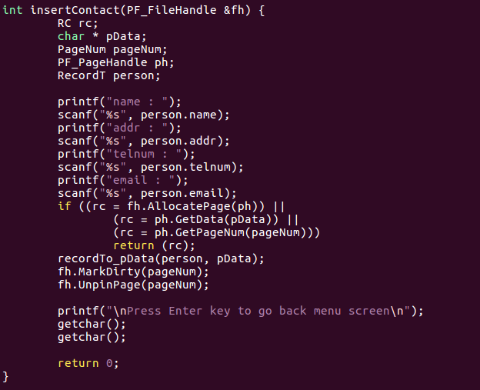

저장할 연락처를 입력한 뒤 page를 allocate하여 해당 입력한 연락처를 page에 저장한다. 페이지가 변경됨을 알리기 위해 Dirty를 mark하고 작업이 끝났으므로 Unpin한다.

1. **update**

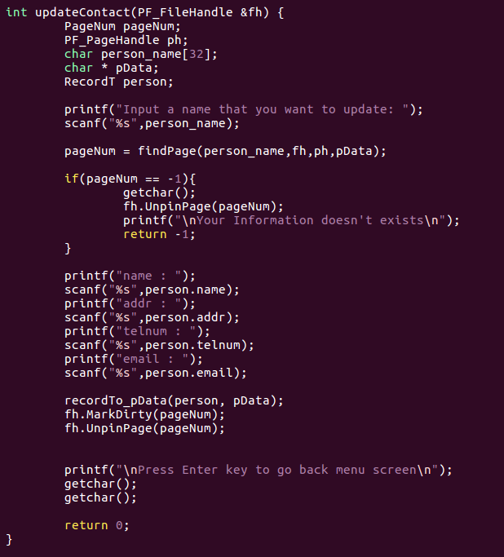

입력되어있는 연락처 중 변경할 연락처 페이지를 이름으로 찾는다. 그 후, 데이터를 입력받은 뒤 새로 입력된 값으로 바꿔준다.

1. **showAll**

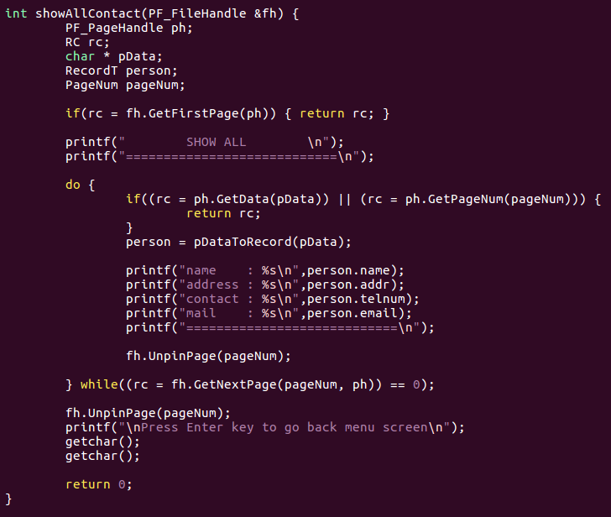

지금까지 입력된 페이지를 모두 출력한다. 출력할 페이지를 찾을 때마다 pin을 하므로 unpin을 해주어야 한다.

1. **delete**

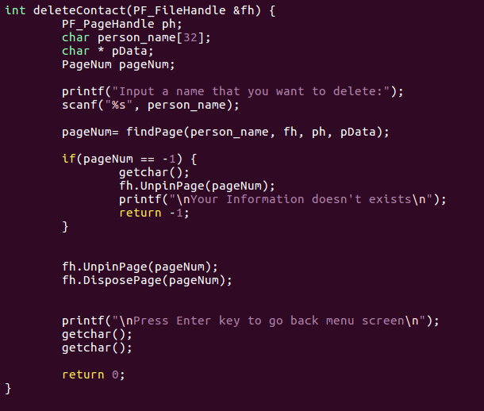

삭제할 페이지를 찾아 unpin 후에 dispose하여 없애준다.

1. **findPage**

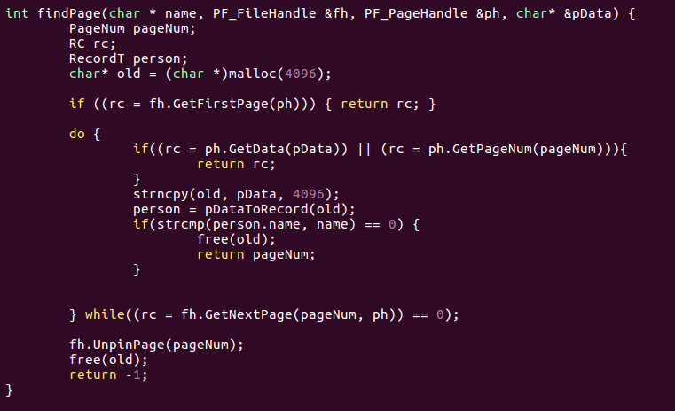

원하는 페이지를 찾기 위해 이름을 입력받고 지금까지 입력된 페이지를 순서대로 체크하면서 존재하는지 확인한다. 없으면 -1을 return한다.

1. **search**

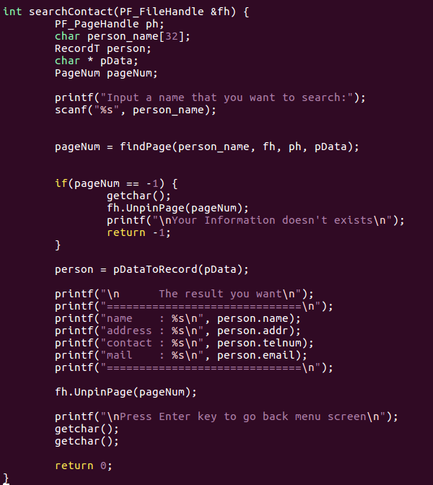

이름을 기준으로 원하는 연락처를 찾아 (findPage) 출력해준다.

<실행 예>

1. 연락처 2개를 입력했을 때 2. 이미 입력된 연락처 중 a를 c로 변경 3. 변경 후 연락처 상태 4. 연락처에서 c 제거

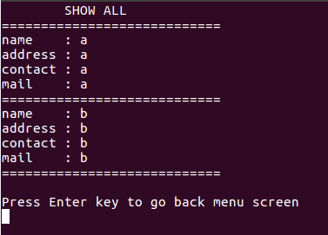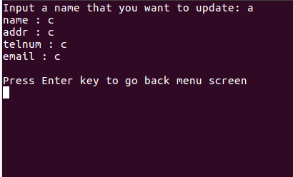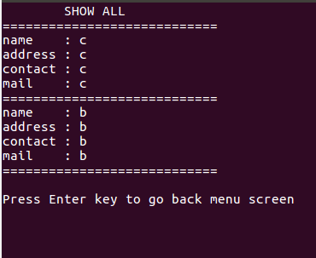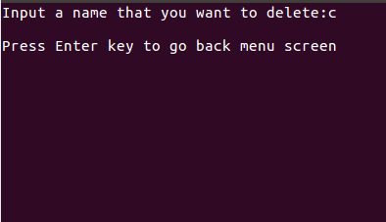

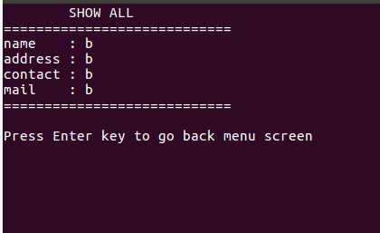 5. 제거한 뒤의 연락처 상태

6. 연락처 b가 존재하는지 검색

